**ALPLogo – 2025**

**Tapşırıqlar (5-6 siniflər)**

1. Proqramda dövr komandasından istifadə edərək, fiquru çəkin.

Получите изображение, используя в программе команду цикла.



2. Proqramda dəyişəndən istifadə edərək fiquru çəkin.

Получите изображение, используя в программе переменную.

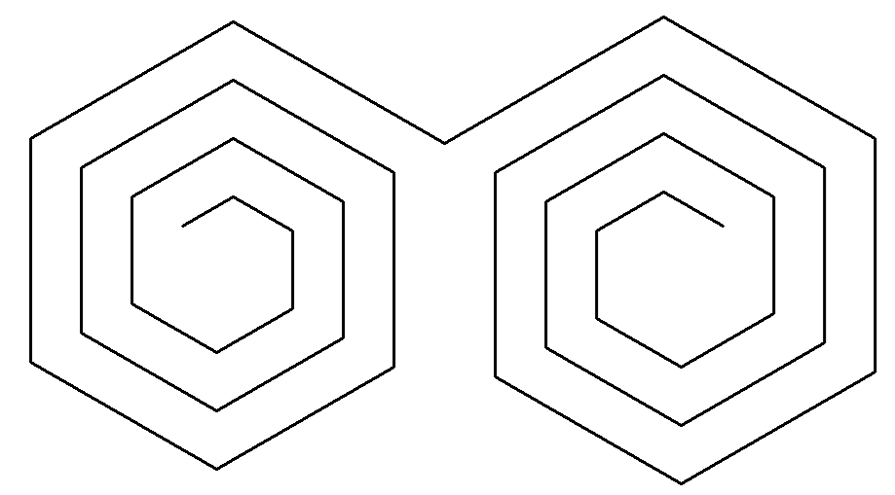

3. Aşağıdaki təsviri yaradın.

Создайте данное изображение.

